打开Eclipse，在系统的源代码中设置参与拍卖的买家的人数nPerson。我们假设参与拍卖的买家的人数只有3人。那么在Agent/src/Test/TestAuctionAgent.java中，我们设置nPerson成员为3；在Auctioneer/src/Test/TestAuctioneer.java，我们设置nPerson成员也为3。若参与拍卖的买家大于3人，可以自行设置TestAuctionAgent.java与TestAuctioneer.java代码中预定义的nPerson成员的值。为了便于测试，我们下面的运行过程都是在，nPerson为3的前提下进行的。

一．系统安装：
在同一局域网下，我们为nPerson位买家分别准备一台计算机。将Bidder.zip解压到每位买家的计算机上，得到Bidder文件夹。为拍卖方准备一台计算机，将Auctioneer.zip解压到拍卖方的计算机上，得到Auctioneer文件夹。为拍卖代理准备一台计算机，将Agent.zip解压到拍卖代理的计算机上，得到Agent文件夹 。所有计算机的操作系统均为windows。

二．运行步骤：
1.首先，每位买家打开自己的Bidder文件夹，双击运行Bidder.exe程序。买家先输入Auctioneer（拍卖方）的计算机的ip地址（拍卖方计算机的ip地址可以直接透露给每位买家）。然后输入自己的报价，点击确认提交按钮。注意：每位买家只能运行一次Bidder.exe，不能在自己的计算机上运行多个Bidder.exe。如下图所示：
Bidder1：
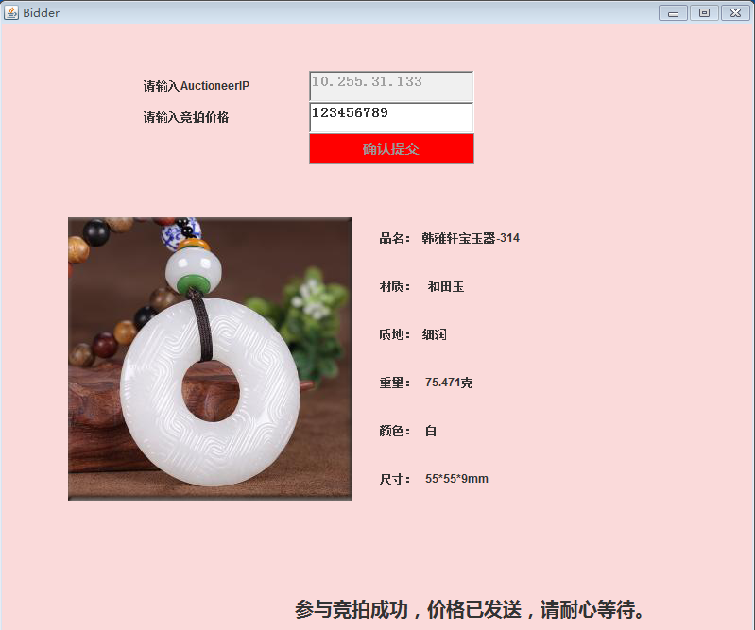

Bidder2：
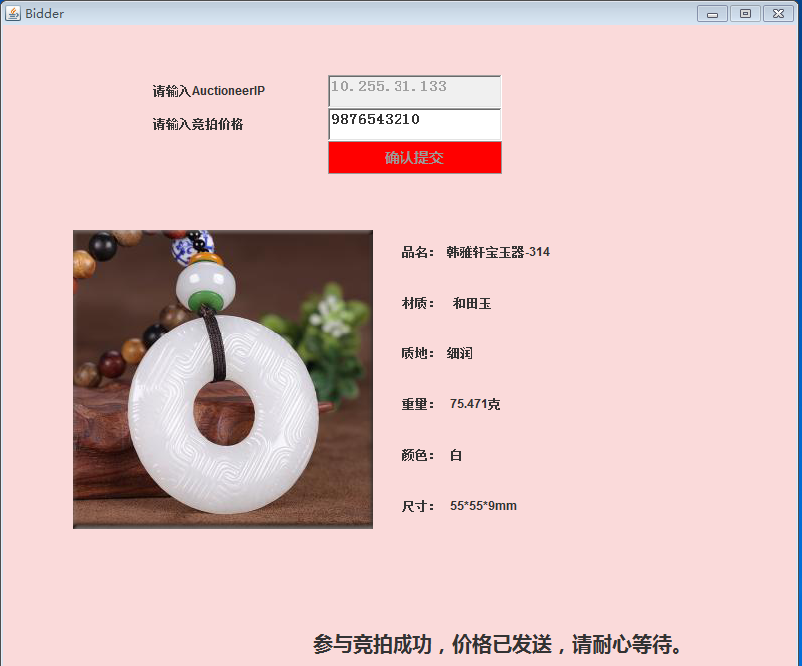

Bidder3：
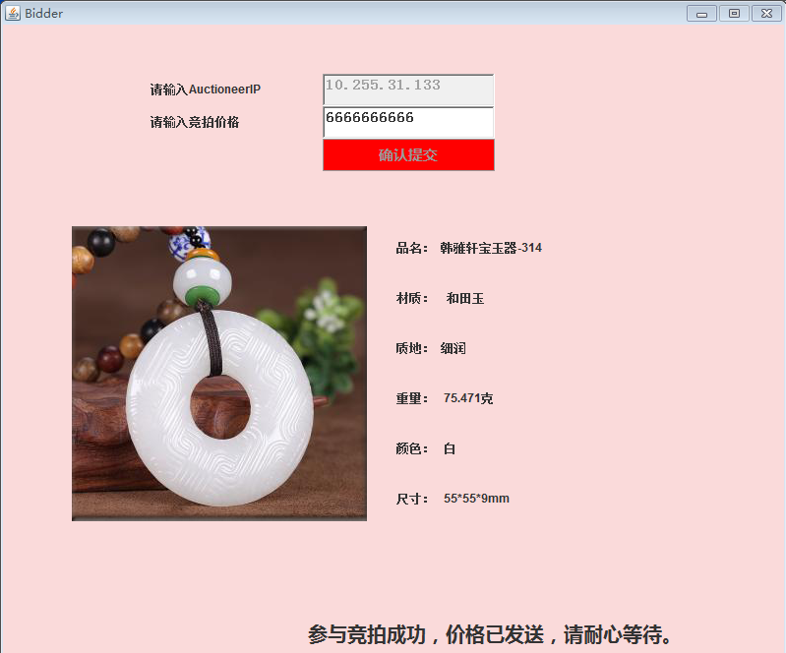

- 其次，在所有参与拍卖的买家均发送完自己的报价后。此时，拍卖方才可以打开自己的Auctioneer文件夹，双击运行Auctioneer.exe程序。拍卖方输入Agent（拍卖代理）的ip地址（拍卖代理计算机的ip地址可以直接透露给拍卖方），然后点击确认IP按钮。如下图所示：
Auctioneer：
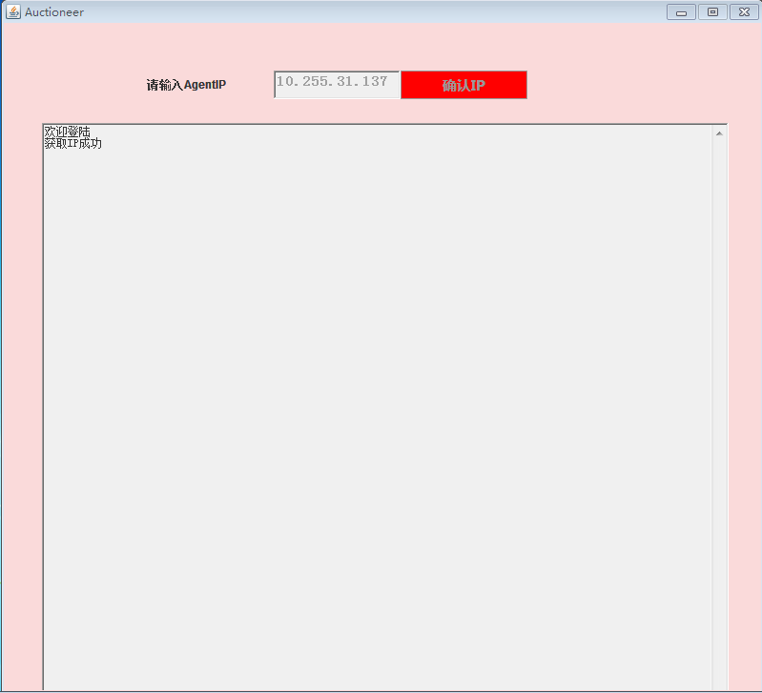

- 然后，在拍卖方运行完成Auctioneer.exe后。此时，拍卖代理才可以打开自己的Agent文件夹，双击运行Agent.exe程序。如下图所示：

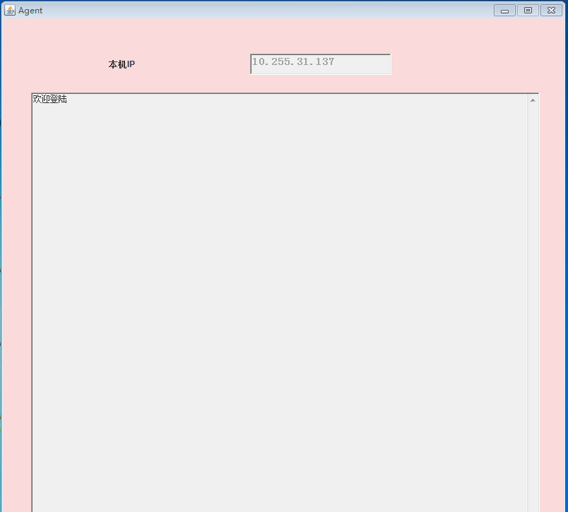

- 最后，拍卖代理的Agent.exe的后台程序会为每位买家反馈拍卖信息。只有竞拍成功的买家会收到自己的应该支付的价格。竞拍失败的买家均会收到“sorry, you fail”。如下图所示：
Bidder1：


Bidder2:

Bidder3:
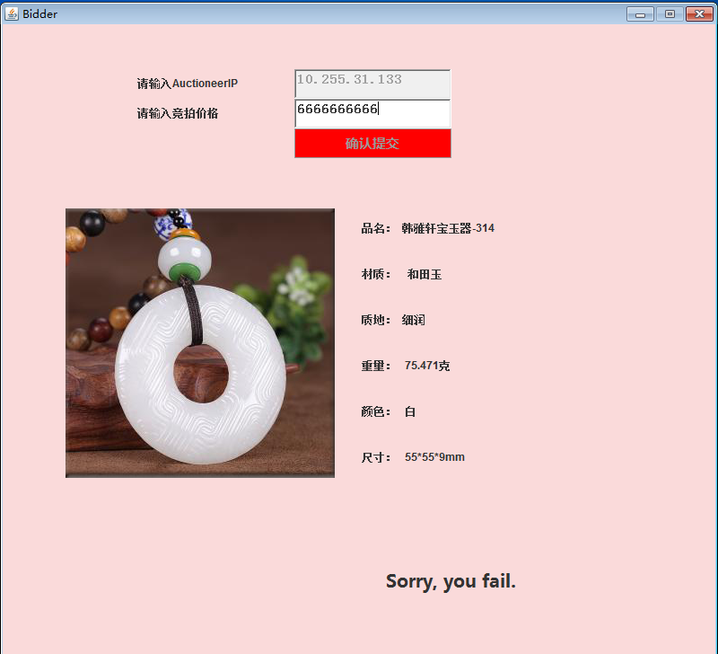

- 注意事项：
- 总的运行顺序为：nPerson位买家--->拍卖方--->拍卖代理。即在所有买家发送自己的报价完毕之前，不可以运行拍卖方与拍卖代理程序。在拍卖方运行程序完毕之前，不可以运行拍卖代理程序。
- 每位买家的报价最大不可以超过50位。
- 参与拍卖的买家的人数至少为3人。

